《和红塔地暖学地暖》之地暖管径变化的运用
摘 要：一般来说，设计地暖盘管选用的是同一种管径。这样容易带来水力平衡难以控制和盘管工作量大的问题。本文将要阐述的是选用不同的地暖管径设计地暖的方法，此方法能较好的做到水力平衡，同时又可以减少工作量，供朋友们借鉴。
关键字：地暖 设计 管径

地暖设计对设计师的计算机辅助制图软件操作要求很高。现有的暖通软件最多只能盘制一个单独房间的CAD，其余都需手工绘制，并且手工调整各路长度，使其各个环路长度接近，以求得管路平衡。有时候为了调整管路平衡，一个户型要调整好几次。
很多从事暖通设计的朋友都不太喜欢设计地暖。因为一般的设计思路是选用同一种管径，即使同样的户型，首层、标准层、顶层都要各自设计一个间距，盘三次平面，这样下来工作量很大。比如说某户型对应的某一位置的房间，首层热指标可能是40W/m2、标准层30W/m2、顶层50W/m2，我们可能需要盘制的地暖间距是：首层280mm、标准层300mm、顶层280mm。每个房间都如此设计，工作量可想而知。如果有个地暖盘管的辅助软件还好，如果没有，由纯CAD手工绘制，那真是不可想象。如果是散热器采暖，尽管首层、标准层、顶层的采暖热负荷也不一样，暖气平面图是一样的，只是需要修改一下标注的暖气片数。
还是上述某户型对应的某一位置的房间。如果做散热器采暖，每层的采暖平面都是一样的，只是需要标上每层的散热器片数，比如首层10片、标准层8片、顶层9片。
不比不知道，一比不得了。做设计的要求的是速度和质量，这样才能更快更好的设计。在这个时代，设计师被逼迫的差不多要有了条件图就要出地暖图了，如何更快更好的出图，我们不得不开动脑筋。
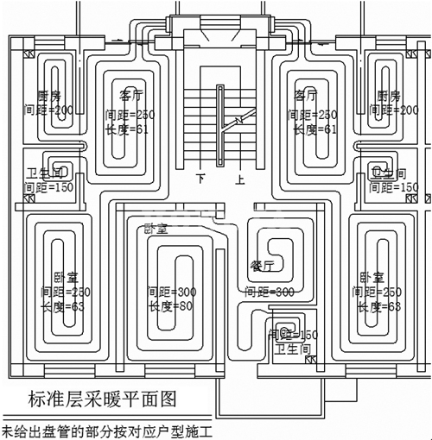
图1
常规的地暖设计还有一个弊病，就是顶层的采暖负荷一般比底下标准层的负荷大。为了满足采暖负荷，我们不得不加密顶层的地暖盘管。本来顶层就在整个采暖系统的最远端、末端，加之顶层的地暖盘管又长，很容易导致顶层用户供暖效果不好。如果是赶上市政外网资用压力不足，那不热就是十有八九了。
笔者也按照上面的方法循规蹈矩画了三年多，说句心里话，真是忒够了。后来终于找到了一种新的方法：就是标准层用de15的地暖管，顶层（或首层）采用de20的地暖管。
如此一来，我只是需要盘一层就够了，工作量减少了2/3(如图1)。
我们可以看到图1是住宅的一个单元，只用一个标准层（单元）采暖平面图，设计说明中注明采用不同的管径，活就干完了，岂不快哉？
真是只在此山中，云深不知处。如此设计，不光工作量减少了，还有效地避免了顶层容易水力失调的问题。顶层仍然处于采暖系统的末端，这回采取的是de20的管子，虽然还是用和标准层一样的间距，但是由于管子加粗，而非de15的管子加密，减少了末端阻力，水力工况自然好了很多。
通过两年的设计来看，运用地暖管径的变化不光减少了工作量，实际的运行效果也不错。
某朋友还向我咨询过这样一个工程：某公寓，每层都是一样的单间，要求每个单间单独计量。把边的负荷大要加密。集分水器在楼的中部。本来把边房间的盘管拉到分水器的长度就长，还要加密，长度几乎到了中间房间盘管的2倍。经过研究，我们决定把末端环路过远的几个房间盘管换成de20的。
用更换管径的方法，很容易做到调整负荷和管路平衡，是一种不错的方法，不同楼层可以使用，同一楼层，也可以使用。希望朋友们灵活掌握。
我们来看一所公寓(某分集水器所带盘管)的实例(如图2)。
我们先用相同的管径：
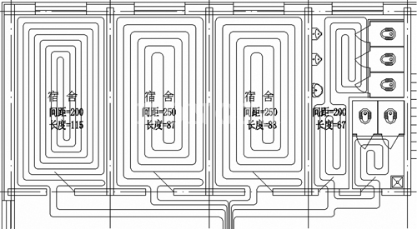

图2
我们可以看到，此分集水器各地暖环路的长度分别是103m，87m，83m和67m，最长的环路和最短的环路相差48m，给水力失调带来很大的隐患。
最长的103m那路所在房间把边，采暖负荷大，故需要把地暖盘管加密，必然使得这个环路的管子比其它的环路要长；这个管路离分水器比较远，无形中也增加了管子的长度。以上二者作用的结果使得这路比其它环路长了很多。
如果我们把最长的103m那路换成和中间宿舍相同的间距，是否只是把管径加大一号呢？首先，我们说管径加大，流量增加，必然使得散热量增大，满足了负荷增大这一条件。那么，管子长度又如何呢？
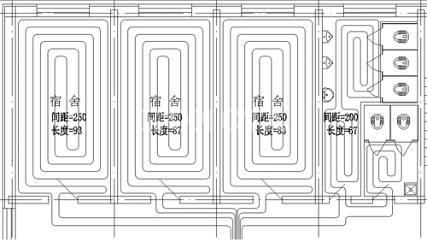
图3
如图3所示，我们可以看到把边房间环路的长度变成了93m，最长的环路和最短的环路相差26m；各环路之间的长度差明显减小了。如果一个分集水器带更多的房间，当常规做法无法满足水力平衡的时候，可以考虑这种做法。需要注意的是，变换管径的时候，和分集水器的连接接头的管径也相应的需要变化。
转眼间已经从事设计5年了，从开始对地暖一无所知到灵活运用，可以说走过了一条艰辛而曲折的路。风雨过后，愿与朋友们分享设计的心得体会。这些并不为很多人熟悉的内容，希望对朋友们的设计工作有所帮助。
参阅资料：
《建筑给水排水及采暖工程施工质量验收规范》GB50242-2002
《采暖通风与空气调节设计规范》GB 50019-2003
《地面辐射供暖技术规程》JGJ142-2004
www.bjht.com.cn

